Obec Nižná Olšava

Služba, m.p.
Hlavná 52/28

091 01 Stropkov

Vaša značka Naša značka Vybavuje telefón/fax Nižná Olšava
Mgr. Drozdová 054/7494146 14.2.2022

Vec : Percento triedenia odpadu

Obec Nižná Olšava vyrátala za rok 2021 percento triedenia odpadov následovne:

Separovaný odpad celkom: 50,779 t
Komunálny odpad celkom: 64,90 t

Vzorec pre výpočet úrovne vytriedenia komunálnych odpadov:

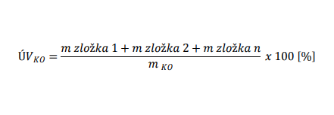

% triedenia= 2,38+9,831+8,554+2,6+9,166+18,087+0,161 x100 = 43,896 %

64,90+50,779

S pozdravom

Ing. Igor Madzin
starosta obce

